以人为本 司法为民
通铁法院诉服中心配置自助书写设备

为进一步提升通铁法院诉讼服务水平，为人民群众提供更有针对性、更加人性化的司法服务，通铁法院积极创新，于11月18日在诉讼服务大厅安装了文书自助书写系统的2台操作终端。
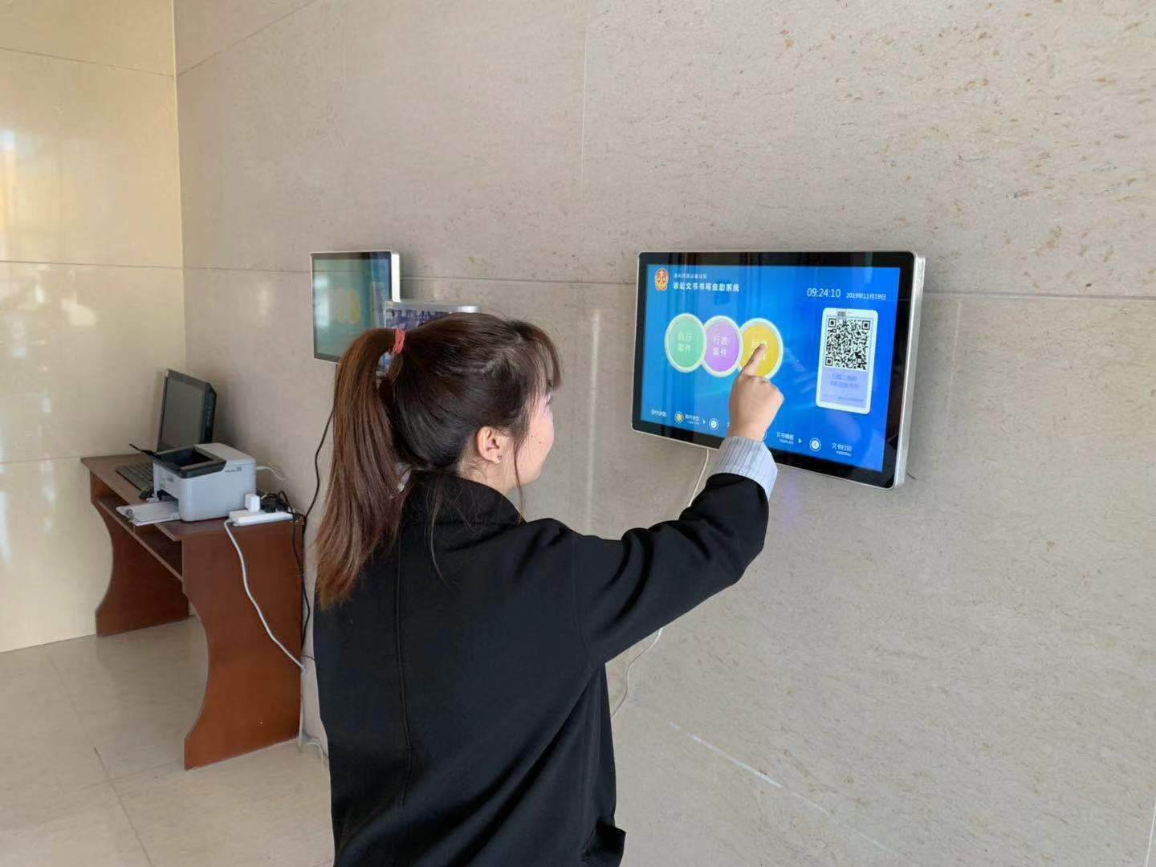
通铁法院扩大案件管辖后，案件数量成倍增长。实践中，当事人撰写法律文书困难现象比较普遍，如何解决群众的现实难题，通铁法院进行了深入思考。今年10月，通铁法院与通化中科网络科技有限公司沟通联系，联合研发了文书自助书写系统，实现当事人在民事、行政、执行案件中文书自助书写功能，包含各类文书模板50余个，
当事人只需要在触摸屏上根据模板提示选项，采取“填空”的方式填写案件相关信息，就可输出标准样式的诉讼文书。同时，当事人还可通过手机扫描二维码，在手机端完成文书编写，极大方便了当事人，提高了通铁法院的办案效率，减轻了立案窗口工作人员负担，有效解决了当事人“不会写文书”、“文书不合格多次退回”等问题，使递交到立案窗口的每一份文书都是信息完整、格式准确的标准文书。
文书自助书写系统的建成，是通铁法院紧紧围绕诉讼服务便捷化、服务化、信息化这一目标，奋力开创通铁法院高质量发展新局面的一项重要举措，为全力实现通铁法院“小而精”的类型案件审判法院的发展目标，推进审判体系、审判能力现代化提供了有力支撑。

